

**QUALIDADE DE SOFTWARE**

Caroline Verçosa dos Santos Nunes

Análise de Qualidade

Rio de Janeiro

2022

# RESUMO

O presente documento busca apresentar, a partir de uma análise técnica, propriedades e características do aplicativo “CCAA - Baby Class 1” afim de qualificar o produto.

Este é um aplicativo utilizado por crianças de 4 a 5 anos, podendo essas terem ou não contato prévio com o idioma inglês.

Foram feitos testes funcionais, afim de avaliar as funções que o sistema deve executar conforme regras de negócio, bem como testes não funcionais, onde foram avaliados aspectos de usabilidade, performance e design.

Ao final será possível concluir se o produto apresentado consegue satisfazer as necessidades dos usuários, ou seja, será possível concluir se o aplicativo é confiável, eficiente, íntegro e fácil de usar.

# SUMÁRIO

1. RESUMO 2

2. SUMÁRIO 3

3. INTRODUÇÃO 4

4. O PROJETO 5

4.1 Detalhes do produto ou serviço 5

4.2 Tabela de Análise 5

4.3 Relatório 8

4.4 Evidências 9

4.5 Onde encontrar 13

5. CONCLUSÃO 13

6. REFERÊNCIAS BIBLIOGRÁFICAS 13

# INTRODUÇÃO

O presente trabalho irá apresentar uma análise de qualidade do aplicativo “CCAA – Baby Class”, a partir de testes feitos em celular iOS e Android.

Este é um aplicativo utilizado por crianças de 4 a 5 anos, podendo essas terem ou não contato prévio com o idioma inglês. O objetivo do mesmo é fazer com que as crianças possam aprender e/ou reforçar as estruturas e vocabulário da língua inglesa a partir de atividades e músicas.

Sendo assim, além de terem sido feitos testes por um adulto, testes exploratórios monitorados também foram feitos por uma criança da faixa etária indicada pelo aplicativo, sendo o cliente final também um participante do processo de construção de análise do produto final.

Pretende-se concluir, a partir de uma análise crítica de diversas características, quais aspectos do aplicativo são eficientes e quais necessitam de melhoria.

O documento é direcionado a qualquer pessoa que esteja interessada no uso do aplicativo pois fornece informações sobre o mesmo. Também é eficiente para fornecer aos responsáveis pelo criação ideias para uma possível melhoria no processo de desenvolvimento e no produto.

# O PROJETO

## Detalhes do produto ou serviço

|  |  |
| --- | --- |
| **Nome do produto ou serviço:** | Aplicativo CCAA – Baby Class 1 |
| **Fabricante:** | Waldyr Lima Editora ltda |
| **Tempo de uso:** | 3 meses |
| **Outros detalhes relevantes sobre o produto:** | - Desenvolvido na plataforma Unity, feito para iOS e Android;  - Compatibilidade: Requer iOS 11 ou posterior. Requer sistema Android 7 ou superior.  - Tamanho: 326,7 MB (iOS); 265 MB (Android). |

## Tabela de Análise

|  |  |  |
| --- | --- | --- |
| **Característica** | **Sua percepção** | **Referência da evidência [caso tenha]** |
| **Usabilidade:** | - A navegação é feita facilmente por qualquer usuário que tenha o mínimo de experiência com dispositivos móveis;  - Os botões são facilmente compreendidos e toda a navegação é muito óbvia;  - Os botões para fechamento das atividades e vídeos poderiam ser maiores para que o usuário não encontre problema em fechá-los;  - Todas as atividades são muito intuitivas. Foram usados modelos de jogos conhecidos, de fácil compreensão, como encontrar o desenho igual/diferente ou encontrar a sombra de um elemento;  - Na tela de menu principal do aplicativo, onde se encontram as atividades, a resposta ao toque poderia ser mais rápida. Há um delay.  - Poderia haver mais animações para que o aplicativo se tornasse mais chamativo para crianças. As atividades contam com telas estáticas com animações mínimas. | Exemplo: Imagem 1  Exemplo: Imagem 2 |
| **Matéria prima:** | ------------------------------------ | -------------------------------------- |
| **Performance:** | - Não há problema em executar o login;  - O aplicativo não apresenta falhas e carrega rapidamente;  - É executado na versão mais recente do sistema Android e iOS sem afetar o uso de outros aplicativos;  - Usuário Android encontra travamento em vídeos caso esteja com outros aplicativos abertos;  - Sempre que o usuário decida bloquear o celular ou trocar de aplicativo, ao retornar, ele volta exatamente para o ponto onde foi fechado. |  |
| **Design:** | - Apresenta cores chamativas;  - Telas com design obsoleto;  - Usuário iOS encontra dificuldade para clicar na barra de reprodução por conta do botão home bar;  - Desenhos da atividade de colorir não ocupam a tela inteira. Usuário não consegue pintar todo o desenho;  - As legendas dos vídeos, por vezes, são difíceis de enxergar. | Exemplo: Imagem 3  Exemplo: Imagem 4  Exemplo: Imagem 5  Exemplo: Imagem 6  Exemplo: Imagem 7 |
| **Qualidade visual/Gráficos** | - Os vídeos apresentam imagens pixeladas, o que indica baixa resolução;  - As imagens de todas as atividades, bem como seus elementos, têm excelente resolução. | Exemplo: Imagem 8  Exemplo: Imagem 9 |
| **Funcionalidade (Áudio, Mídia)** | - Todos os botões e funções funcionam corretamente;  - Os vídeos não são compatíveis com o modo Picture-in-picture. |  |

## Relatório

O aplicativo foi utilizado durante 3 meses. Foi possível perceber que o design não é muito chamativo quando comparamos com outros aplicativos recentes feitos para crianças. Parece que ele foi pensado para uma outra época e não para atual, quando temos telas mais simplistas e mais convidativas.

Ainda sobre o design, a barra de reprodução poderia ser posicionada mais acima para que o usuário de iOS não tenha problemas ao clicar na mesma já que fica em cima do botão home bar. Além disso, ajudaria também a criança na hora de reproduzir os vídeos e mutar o som.

Sobre o botão de fechamento, a criança (e até mesmo o adulto) encontrou certa dificuldade para fechar atividades, o que indica que o botão poderia ser maior, sobretudo por conta da coordenação motora ainda em desenvolvimento.

No que diz respeito as atividades, as animações poderiam ser melhores e todo o aplicativo poderia apresentar uma interação melhor do usuário com o jogo, para que ele ache interessante. O aplicativo se utiliza somente de telas estáticas, sem muitos sons, somente os sons das palavras em inglês.

Nos testes exploratórios monitorados, a criança também não achou o aplicativo muito atrativo, nem as atividades e nem mesmo os vídeos. Isso foi concluído pois, durante os 4 testes feitos com a mesma em dias diferentes, a criança utilizou o aplicativo durante menos de 10 minutos.

Além disso, a criança encontrou dificuldade para compreender algumas atividades, o que demonstra que nem todas são tão intuitivas assim. Seria bom se todas as atividades tivessem, em seu início, um pequeno vídeo demonstrativo do que a criança deve fazer, até mesmo com áudio explicativo em inglês.

Quando se trata de performance o aplicativo se mostra totalmente eficiente se for utilizado dispositivo iOS pois não foram detectados problemas ao fazer login ou executar qualquer atividade. No caso do usuário Android, por outro lado, caso o usuário esteja utilizando muitos aplicativos ao mesmo tempo, os vídeos de música podem apresentar pequenos travamentos.

Quanto às funções, tudo funciona perfeitamente, mesmo após testes exaustivos.

## Evidências

Exemplo – Imagem 1: Botões para fechamento pequenos

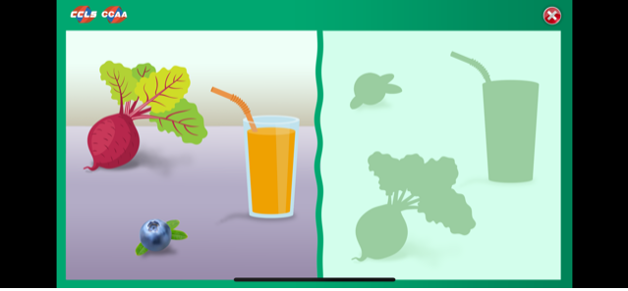

Exemplo – Imagem 2: Exemplo de atividade intuitiva

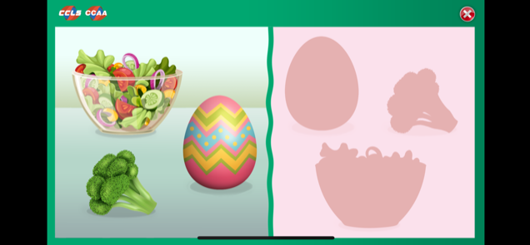

Exemplo – Imagem 3: Design com cores chamativas

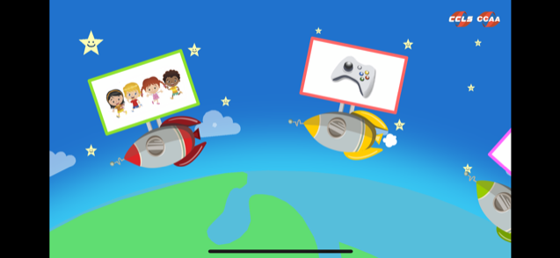

Exemplo – Imagem 4: Telas (ou disposição delas) com design obsoleto

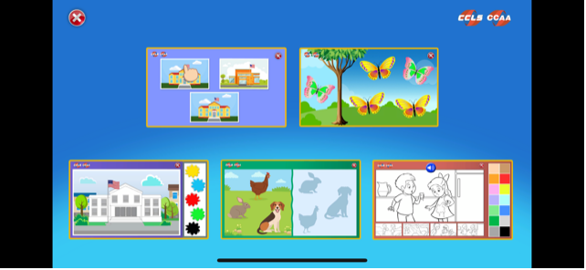

Exemplo – Imagem 5: Botão home bar em cima da barra de reprodução (usuário iOS)

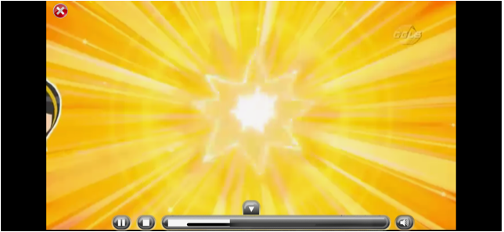

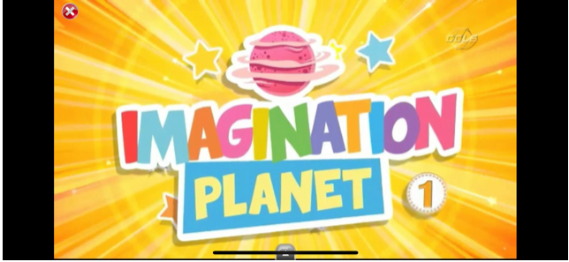

Exemplo – Imagem 6: Atividade colorir, desenho não ocupa tela inteira

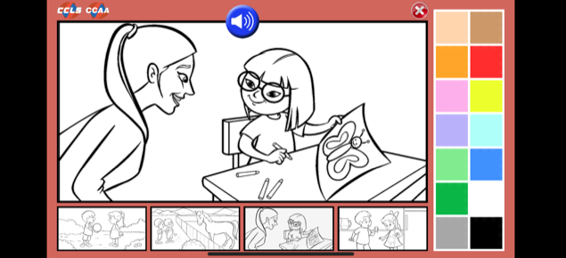

Exemplo – Imagem 7: Legenda de vídeo difícil de enxergar

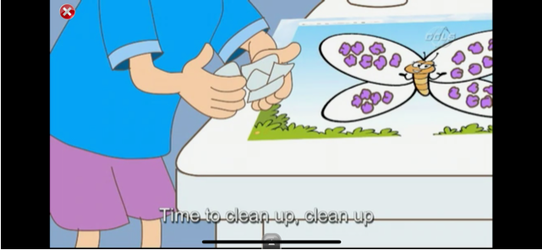

Exemplo – Imagem 8: Vídeos com imagens pixeladas  
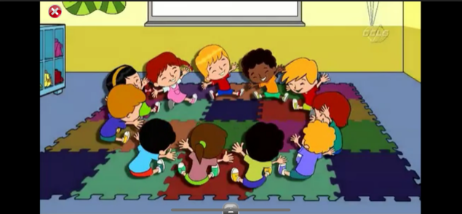

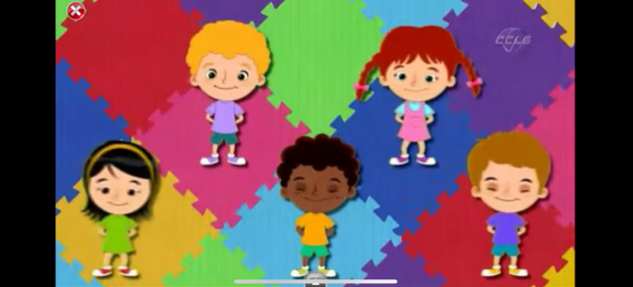  
Exemplo – Imagem 9: Imagens com boa resolução

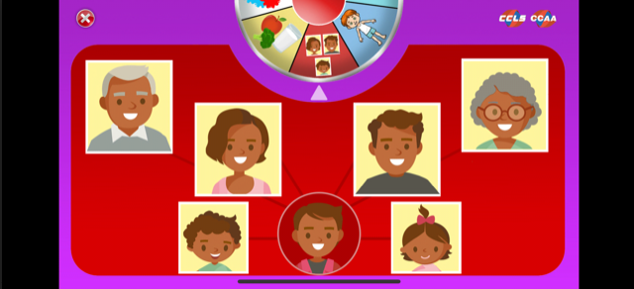

## Onde encontrar

Link Apple Store: https://apps.apple.com/br/app/ccaa-baby-class-1/id1502295293

Link Google Play: https://play.google.com/store/apps/details?id=br.com.ccaa.pkum

# CONCLUSÃO

Foi muito interessante confeccionar o trabalho pois foi possível ver na prática a aplicação de diversos conceitos que aprendi nas aulas da EBAC.

Percebi que no processo de análise a organização é muito importante para que nenhum detalhe sobre o produto passe desapercebido e acabe sendo não mencionado na tabela.

Além disso, foi interessante monitorar testes com o usuário final do produto e assim ter uma percepção real do quão eficiente o aplicativo realmente é e poder coloca à prova algumas dúvidas que surgiram ao longo do processo.

# REFERÊNCIAS BIBLIOGRÁFICAS